Приложение 1
к распоряжению
администрации города
от _____________ № _________

СВЕДЕНИЯ
о границах публичного сервитута

Местоположение границ публичного сервитута | Красноярский край, г. Красноярск, Советский район
Система координат | МСК-167, зона 4
Метод определения координат | аналитический метод
Площадь земельного участка | 6 332 кв. м
Средняя квадратическая  погрешность положения характерной точки (Mt), м | 0,1
Обозначение характерных  точек границ | Координаты, м
 | Х | Y

1 | 2 | 3
1 | 643023.56 | 107071.43
2 | 643025.07 | 107066.69
3 | 643023.36 | 107065.96
4 | 643024.76 | 107062.58
5 | 643024.31 | 107062.41
6 | 643027.07 | 107055.59
7 | 643028.79 | 107056.28
8 | 643029.34 | 107054.83
9 | 643026.88 | 107045.75
10 | 643026.95 | 107045.70
11 | 643025.85 | 107044.64
12 | 643030.96 | 107039.37
13 | 643031.95 | 107040.32
14 | 643041.10 | 107030.45
15 | 643040.35 | 107029.68
16 | 643045.63 | 107024.55
17 | 643046.20 | 107025.13
18 | 643052.70 | 107018.50
19 | 643051.87 | 107017.70
20 | 643056.93 | 107012.40
21 | 643057.11 | 107012.55
22 | 643061.46 | 107006.68
23 | 643061.00 | 107006.27
24 | 643072.18 | 106992.10
25 | 643071.30 | 106991.21
26 | 643076.56 | 106986.06
27 | 643076.59 | 106986.10
28 | 643083.27 | 106977.05
29 | 643082.11 | 106976.03
30 | 643086.91 | 106970.47
31 | 643087.66 | 106971.09
32 | 643089.34 | 106968.81
33 | 643088.68 | 106968.19
34 | 643093.71 | 106962.82
35 | 643095.70 | 106960.20
36 | 643094.85 | 106959.48
37 | 643099.62 | 106953.89
38 | 643100.05 | 106954.27
39 | 643106.37 | 106945.72
40 | 643106.11 | 106945.53
41 | 643110.60 | 106939.72
42 | 643110.72 | 106939.80
43 | 643118.17 | 106929.66
44 | 643117.48 | 106929.16
45 | 643121.86 | 106923.21
46 | 643122.46 | 106923.66
47 | 643125.66 | 106918.51
48 | 643127.17 | 106916.14
49 | 643125.51 | 106914.92
50 | 643129.97 | 106909.10
51 | 643131.18 | 106910.00
52 | 643134.38 | 106905.02
53 | 643132.72 | 106903.78
54 | 643137.09 | 106897.88
55 | 643138.37 | 106898.84
56 | 643143.71 | 106890.59
57 | 643142.09 | 106889.50
58 | 643146.25 | 106883.42
59 | 643147.67 | 106884.41
60 | 643148.17 | 106883.68
61 | 643146.53 | 106882.60
62 | 643150.59 | 106876.46
63 | 643152.13 | 106877.52
64 | 643152.81 | 106876.50
65 | 643151.03 | 106875.24
66 | 643155.42 | 106869.30
67 | 643156.82 | 106870.30
68 | 643162.14 | 106862.04
69 | 643160.47 | 106860.90
70 | 643164.58 | 106854.82
71 | 643166.14 | 106855.85
72 | 643167.24 | 106854.16
73 | 643164.17 | 106852.18
74 | 643165.07 | 106850.78
75 | 643162.63 | 106849.22
76 | 643165.64 | 106843.85
77 | 643164.05 | 106842.95
78 | 643167.73 | 106836.58
79 | 643169.22 | 106837.43
80 | 643171.31 | 106833.66
81 | 643174.16 | 106835.21
82 | 643174.94 | 106833.58
83 | 643179.47 | 106835.72
84 | 643180.02 | 106834.92
85 | 643178.93 | 106833.98
86 | 643183.77 | 106828.46
87 | 643184.33 | 106828.94
88 | 643192.06 | 106818.23
89 | 643190.86 | 106817.35
90 | 643195.24 | 106811.41
91 | 643196.34 | 106812.24
92 | 643204.61 | 106800.80
93 | 643203.41 | 106799.70
94 | 643208.45 | 106794.34
95 | 643208.95 | 106794.78
96 | 643210.42 | 106792.73
97 | 643208.84 | 106791.04
98 | 643214.20 | 106786.01
99 | 643214.83 | 106786.66
100 | 643216.33 | 106784.52
101 | 643215.10 | 106783.49
102 | 643219.96 | 106777.92
103 | 643220.65 | 106778.50
104 | 643228.73 | 106767.32
105 | 643227.50 | 106765.84
106 | 643233.17 | 106761.15
107 | 643233.34 | 106761.36
108 | 643241.37 | 106752.90
109 | 643240.36 | 106751.71
110 | 643245.95 | 106746.94
111 | 643246.43 | 106747.53
112 | 643253.63 | 106739.92
113 | 643252.69 | 106738.97
114 | 643257.95 | 106733.81
115 | 643258.69 | 106734.57
116 | 643265.43 | 106727.46
117 | 643264.78 | 106726.85
118 | 643269.83 | 106721.49
119 | 643270.50 | 106722.12
120 | 643272.49 | 106720.03
121 | 643276.14 | 106723.32
122 | 643278.96 | 106719.94
123 | 643280.72 | 106721.56
124 | 643283.88 | 106718.00
125 | 643282.29 | 106716.36
126 | 643284.52 | 106714.24
127 | 643281.32 | 106711.35
128 | 643286.63 | 106705.75
129 | 643285.54 | 106704.53
130 | 643291.02 | 106699.63
131 | 643291.72 | 106700.39
132 | 643300.97 | 106690.63
133 | 643299.74 | 106689.31
134 | 643305.03 | 106684.24
135 | 643306.03 | 106685.28
136 | 643315.56 | 106675.25
137 | 643314.26 | 106673.82
138 | 643319.78 | 106668.89
139 | 643320.64 | 106669.88
140 | 643321.96 | 106668.50
141 | 643320.78 | 106667.55
142 | 643325.34 | 106661.79
143 | 643327.02 | 106663.14
144 | 643329.89 | 106660.12
145 | 643328.80 | 106659.10
146 | 643333.82 | 106653.72
147 | 643334.96 | 106654.78
148 | 643344.42 | 106644.80
149 | 643343.29 | 106643.63
150 | 643348.55 | 106638.52
151 | 643349.48 | 106639.45
152 | 643358.89 | 106629.55
153 | 643357.75 | 106628.28
154 | 643363.16 | 106623.30
155 | 643363.99 | 106624.17
156 | 643367.53 | 106620.40
157 | 643372.05 | 106624.74
158 | 643378.10 | 106618.43
159 | 643377.60 | 106617.96
160 | 643380.15 | 106615.24
161 | 643376.26 | 106611.58
162 | 643379.81 | 106607.89
163 | 643378.86 | 106607.07
164 | 643383.75 | 106601.58
165 | 643384.89 | 106602.55
166 | 643394.38 | 106592.61
167 | 643393.47 | 106591.75
168 | 643398.50 | 106586.39
169 | 643399.47 | 106587.29
170 | 643408.99 | 106577.32
171 | 643407.84 | 106576.21
172 | 643412.92 | 106570.91
173 | 643414.08 | 106572.00
174 | 643415.56 | 106570.44
175 | 643415.20 | 106570.10
176 | 643420.15 | 106564.68
177 | 643420.65 | 106565.12
178 | 643421.55 | 106564.17
179 | 643421.43 | 106564.13
180 | 643424.05 | 106557.23
181 | 643425.06 | 106557.62
182 | 643429.47 | 106546.95
183 | 643428.93 | 106546.73
184 | 643431.70 | 106539.92
185 | 643432.27 | 106540.15
186 | 643435.83 | 106531.55
187 | 643435.33 | 106531.37
188 | 643436.10 | 106529.20
189 | 643428.83 | 106526.22
190 | 643429.50 | 106524.59
191 | 643428.98 | 106524.38
192 | 643431.13 | 106518.68
193 | 643431.57 | 106517.52
194 | 643431.63 | 106517.53
195 | 643433.44 | 106513.21
196 | 643432.99 | 106513.05
197 | 643435.59 | 106506.14
198 | 643436.78 | 106506.59
199 | 643436.74 | 106504.98
200 | 643435.67 | 106504.99
201 | 643435.57 | 106497.63
202 | 643436.62 | 106497.59
203 | 643436.54 | 106489.17
204 | 643442.54 | 106489.06
205 | 643442.62 | 106497.48
206 | 643444.14 | 106497.46
207 | 643444.25 | 106504.81
208 | 643442.74 | 106504.85
209 | 643442.81 | 106508.14
210 | 643442.55 | 106508.78
211 | 643443.57 | 106509.17
212 | 643441.41 | 106515.03
213 | 643441.91 | 106515.24
214 | 643439.22 | 106521.59
215 | 643438.42 | 106523.66
216 | 643444.54 | 106526.16
217 | 643444.28 | 106526.80
218 | 643445.87 | 106527.40
219 | 643443.38 | 106534.30
220 | 643441.46 | 106533.61
221 | 643437.83 | 106542.42
222 | 643439.63 | 106543.17
223 | 643436.83 | 106549.96
224 | 643435.02 | 106549.23
225 | 643430.66 | 106559.78
226 | 643432.04 | 106560.31
227 | 643429.47 | 106567.17
228 | 643427.63 | 106566.48
229 | 643425.11 | 106569.14
230 | 643426.49 | 106570.40
231 | 643421.56 | 106575.87
232 | 643420.03 | 106574.46
233 | 643418.42 | 106576.13
234 | 643419.13 | 106576.80
235 | 643414.04 | 106582.12
236 | 643413.33 | 106581.45
237 | 643403.86 | 106591.38
238 | 643404.76 | 106592.23
239 | 643399.74 | 106597.61
240 | 643398.86 | 106596.85
241 | 643389.39 | 106606.53
242 | 643390.18 | 106607.24
243 | 643385.72 | 106612.26
244 | 643389.18 | 106615.51
245 | 643387.54 | 106617.22
246 | 643388.87 | 106618.47
247 | 643383.84 | 106623.83
248 | 643382.45 | 106622.53
249 | 643372.22 | 106633.24
250 | 643368.69 | 106629.85
251 | 643363.54 | 106634.64
252 | 643362.95 | 106633.97
253 | 643353.67 | 106643.77
254 | 643354.53 | 106644.66
255 | 643349.22 | 106649.79
256 | 643348.58 | 106649.13
257 | 643339.37 | 106658.85
258 | 643340.09 | 106659.53
259 | 643335.11 | 106664.93
260 | 643334.32 | 106664.18
261 | 643331.74 | 106666.88
262 | 643332.05 | 106667.13
263 | 643327.49 | 106672.89
264 | 643326.68 | 106672.24
265 | 643324.62 | 106674.40
266 | 643325.45 | 106675.34
267 | 643319.97 | 106680.21
268 | 643319.55 | 106679.75
269 | 643310.20 | 106689.63
270 | 643310.98 | 106690.44
271 | 643305.62 | 106695.52
272 | 643305.12 | 106694.97
273 | 643295.73 | 106704.89
274 | 643296.75 | 106706.03
275 | 643291.25 | 106710.93
276 | 643290.64 | 106710.25
277 | 643289.81 | 106710.92
278 | 643294.48 | 106715.22
279 | 643292.99 | 106716.86
280 | 643293.57 | 106717.45
281 | 643288.24 | 106722.54
282 | 643288.07 | 106722.35
283 | 643285.42 | 106725.26
284 | 643285.56 | 106725.39
285 | 643280.86 | 106731.05
286 | 643280.48 | 106730.73
287 | 643278.19 | 106733.29
288 | 643274.04 | 106729.51
289 | 643271.05 | 106732.69
290 | 643269.83 | 106731.55
291 | 643262.91 | 106738.85
292 | 643263.96 | 106739.93
293 | 643258.69 | 106745.08
294 | 643257.84 | 106744.20
295 | 643250.37 | 106752.09
296 | 643251.52 | 106753.41
297 | 643245.95 | 106758.23
298 | 643245.29 | 106757.47
299 | 643237.18 | 106766.01
300 | 643238.63 | 106767.76
301 | 643232.96 | 106772.44
302 | 643232.69 | 106772.09
303 | 643225.22 | 106782.45
304 | 643226.45 | 106783.53
305 | 643221.62 | 106789.05
306 | 643220.90 | 106788.43
307 | 643218.98 | 106791.13
308 | 643220.05 | 106792.28
309 | 643214.69 | 106797.31
310 | 643214.58 | 106797.21
311 | 643213.37 | 106798.89
312 | 643214.72 | 106800.14
313 | 643209.73 | 106805.52
314 | 643209.05 | 106804.90
315 | 643201.17 | 106815.84
316 | 643202.12 | 106816.54
317 | 643197.73 | 106822.45
318 | 643196.86 | 106821.80
319 | 643188.89 | 106832.87
320 | 643190.27 | 106834.02
321 | 643185.45 | 106839.60
322 | 643184.59 | 106838.86
323 | 643179.95 | 106845.27
324 | 643177.96 | 106844.19
325 | 643177.84 | 106844.47
326 | 643174.11 | 106842.66
327 | 643171.69 | 106846.84
328 | 643174.97 | 106848.93
329 | 643174.49 | 106849.71
330 | 643176.44 | 106850.96
331 | 643171.12 | 106859.20
332 | 643171.70 | 106859.58
333 | 643167.57 | 106865.70
334 | 643167.12 | 106865.39
335 | 643161.68 | 106873.82
336 | 643162.33 | 106874.30
337 | 643158.01 | 106880.25
338 | 643157.68 | 106880.00
339 | 643157.15 | 106880.85
340 | 643157.73 | 106881.24
341 | 643153.64 | 106887.35
342 | 643153.15 | 106887.03
343 | 643152.63 | 106887.79
344 | 643153.34 | 106888.27
345 | 643149.18 | 106894.34
346 | 643148.66 | 106893.98
347 | 643143.19 | 106902.41
348 | 643143.99 | 106903.01
349 | 643139.56 | 106908.90
350 | 643139.18 | 106908.63
351 | 643135.97 | 106913.65
352 | 643136.78 | 106914.30
353 | 643132.28 | 106920.15
354 | 643131.94 | 106919.90
355 | 643130.73 | 106921.74
356 | 643127.32 | 106927.19
357 | 643128.76 | 106928.28
358 | 643124.43 | 106934.23
359 | 643123.02 | 106933.20
360 | 643115.44 | 106943.48
361 | 643117.36 | 106944.96
362 | 643112.87 | 106950.80
363 | 643111.09 | 106949.41
364 | 643104.65 | 106958.15
365 | 643106.16 | 106959.42
366 | 643101.39 | 106965.05
367 | 643100.26 | 106964.09
368 | 643098.15 | 106966.97
369 | 643099.93 | 106968.65
370 | 643094.95 | 106974.07
371 | 643093.74 | 106972.94
372 | 643092.21 | 106975.04
373 | 643093.40 | 106976.07
374 | 643088.57 | 106981.64
375 | 643087.83 | 106980.99
376 | 643080.86 | 106990.45
377 | 643082.56 | 106992.20
378 | 643077.27 | 106997.33
379 | 643076.42 | 106996.46
380 | 643070.32 | 107004.74
381 | 643072.29 | 107006.51
382 | 643067.38 | 107011.98
383 | 643065.92 | 107010.69
384 | 643061.50 | 107016.73
385 | 643063.16 | 107018.31
386 | 643058.02 | 107023.64
387 | 643057.02 | 107022.66
388 | 643050.36 | 107029.46
389 | 643051.57 | 107030.73
390 | 643046.28 | 107035.86
391 | 643045.26 | 107034.78
392 | 643036.29 | 107044.45
393 | 643037.15 | 107045.26
394 | 643033.89 | 107048.67
395 | 643035.63 | 107055.15
396 | 643034.35 | 107058.53
397 | 643035.03 | 107058.79
398 | 643033.61 | 107062.27
399 | 643034.08 | 107062.46
400 | 643031.26 | 107069.27
401 | 643030.62 | 107069.00
402 | 643030.19 | 107070.35
403 | 643029.29 | 107073.22
1 | 643023.56 | 107071.43
404 (2) | 643435.10 | 106480.05
405 (2) | 643435.00 | 106472.69
406 (2) | 643436.24 | 106472.66
407 (2) | 643436.23 | 106471.50
408 (2) | 643439.74 | 106467.89
409 (2) | 643438.73 | 106466.91
410 (2) | 643440.74 | 106466.92
411 (2) | 643463.67 | 106448.52
412 (2) | 643463.65 | 106452.86
413 (2) | 643462.25 | 106452.85
414 (2) | 643462.20 | 106453.53
415 (2) | 643461.11 | 106454.64
416 (2) | 643462.16 | 106455.90
417 (2) | 643456.54 | 106460.65
418 (2) | 643455.94 | 106459.93
419 (2) | 643449.19 | 106466.81
420 (2) | 643449.71 | 106467.30
421 (2) | 643444.58 | 106472.60
422 (2) | 643444.04 | 106472.08
423 (2) | 643443.54 | 106472.60
424 (2) | 643443.70 | 106479.86
425 (2) | 643442.40 | 106479.88
426 (2) | 643442.40 | 106479.99
427 (2) | 643436.38 | 106480.10
428 (2) | 643436.36 | 106480.02
404 (2) | 643435.10 | 106480.05
429 (3) | 643538.19 | 106389.84
430 (3) | 643549.79 | 106380.87
431 (3) | 643584.99 | 106364.15
432 (3) | 643586.63 | 106367.24
433 (3) | 643591.01 | 106364.89
434 (3) | 643591.40 | 106365.64
435 (3) | 643599.50 | 106361.37
436 (3) | 643598.91 | 106360.14
437 (3) | 643602.31 | 106358.42
438 (3) | 643601.23 | 106356.41
439 (3) | 643646.02 | 106335.08
440 (3) | 643647.86 | 106338.66
441 (3) | 643646.20 | 106339.49
442 (3) | 643646.80 | 106340.66
443 (3) | 643640.27 | 106344.12
444 (3) | 643640.02 | 106343.65
445 (3) | 643633.90 | 106347.36
446 (3) | 643633.75 | 106347.12
447 (3) | 643627.04 | 106350.14
448 (3) | 643626.66 | 106349.29
449 (3) | 643620.64 | 106352.31
450 (3) | 643621.20 | 106353.62
451 (3) | 643614.45 | 106356.53
452 (3) | 643614.05 | 106355.61
453 (3) | 643611.56 | 106356.86
454 (3) | 643612.08 | 106357.95
455 (3) | 643609.54 | 106359.19
456 (3) | 643609.59 | 106359.29
457 (3) | 643607.54 | 106360.30
458 (3) | 643609.19 | 106363.25
459 (3) | 643602.73 | 106367.57
460 (3) | 643602.23 | 106366.74
461 (3) | 643595.77 | 106370.13
462 (3) | 643594.37 | 106367.62
463 (3) | 643583.76 | 106374.58
464 (3) | 643580.89 | 106369.22
465 (3) | 643546.59 | 106385.41
429 (3) | 643538.19 | 106389.84

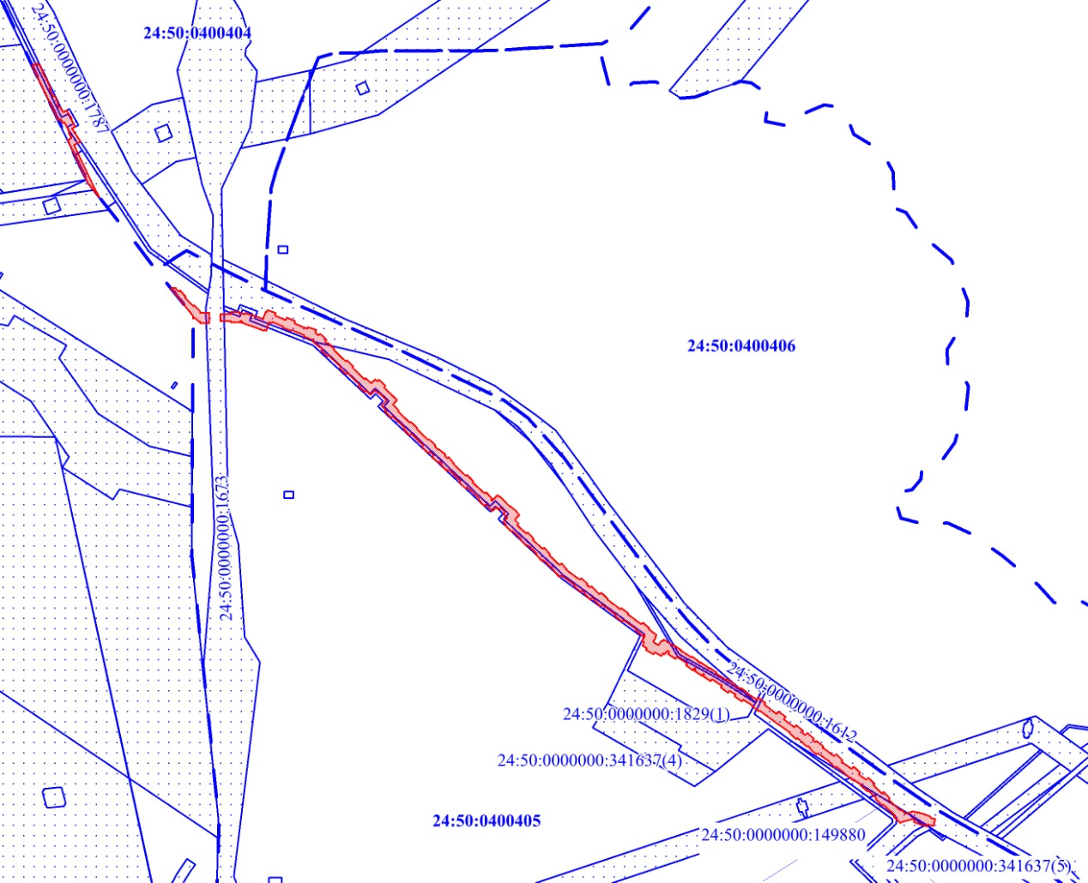
Масштаб 1:4000
Условные обозначения:
